Мастерская небывалых историй
«Сундучок»
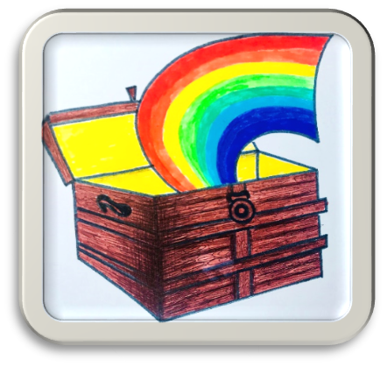

Учебно-практическое пособие
по развитию связного творческого высказывания
у детей старшего дошкольного возраста

Автор:
учитель-логопед
Д.И. Бурля

Москва 2020 г.
Введение
-Игровая технология рассказывания историй
-Поиск источника вдохновения
-Компоненты истории
-Идеи для сюжетов
-Коллекции слов и словосочетаний
Авторские игры:
- «Шкатулки с историями»;
- «Живые камешки»;
- «Сюжетные диски»;
- «Веселые кубики»;
- «Карточки-читалочки»;
- «Набор рассказчика»;
- «Океан историй»;
- «Карта с историями»;
- «Канва историй».
Трафареты
Игровые атрибуты
Введение
Игровая технология рассказывания историй
Каждый из нас оказывался перед выбором своей жизни, когда нужно было принять ответственное решение. За ответами на свои вопросы обращались к книгам, искали ответы в интернете, но масса прочитанной литературы не всегда давала понимания того, как правильно следует поступить, что стало причиной возникновения данной ситуации?
И вдруг мы слышим историю, которая помогает с лёгкостью разрешить ситуацию. Такой историей может быть сказка, анекдот, история из жизни или даже короткая фраза. Их ещё называют метафорами, и их эффективность объясняется тем, что они проникают глубоко в наше подсознание, помогая найти ответ на наш вопрос.
Как правило, мы пользуемся уже готовыми метафорами, однако их может не хватать, а потому нужны новые истории. В древности это называлось «сказительством». Люди придумывали истории, основанные на реальных фактах, придавали им немного загадочности, мистики. Так рождалась поучительная сказка.
Эти истории помогали людям гораздо больше, чем изучение правил и директив. Однако спектр использования «небывалых историй» гораздо шире.
Такая технология может применяться и в семье, когда старшие, рассказывая свои истории, делятся с младшим поколением своим жизненным опытом.
Такие истории наиболее ценны ещё и тем, что они связаны с близкими людьми. Это помогает укрепить отношения в семье, улучшить взаимопонимание, рождает уважение.
Сочетая в себе психологические, педагогические и творческие аспекты, рассказывание историй позволяет не только эффективно донести информацию до ребенка, но и мотивировать его на поступок, добиться максимально высоких результатов.
Дети любят мир фантазии и сказки. Они очень увлекаются деятельностью, где велика роль воображения. Хотя с возрастом образы воображения детей возрастают, становятся ближе к действительности, более точно ее отражают, их воображение не слабеет и не становится менее ярким и богатым по содержанию. Поскольку в процессе воображения переработке подвергаются прошлые представления, то, чем больше у человека опыта и впечатлений, тем может быть богаче его воображение.
Воображение ребенка имеет в значительной степени подражательный характер. Ребенок старается воспроизвести то, что он видел или слышал, повторить то, что он наблюдал. Поэтому воображение у него носит воссоздающий (репродуктивный) характер. Воспитание и обучение способствует развитию этого вида воображения, обогащает его.
Практическая ценность и актуальность технологии состоит в подборе историй, соответствующих возрастным интересам детей и программным требованиям, а также в решении задач развития воображения и речи детей старшего дошкольного возраста.
В рамках данной технологии нами представлено Учебно-практическое пособие по развитию связного творческого высказывания у детей старшего дошкольного возраста «Мастерская небывалых историй «Сундучок». которое предлагает речевые игры, направленные на развитие воображения и формирования связного высказывания детей.
Особенность предложенных игр заключается в том, что:
- они создаются совместно с детьми;
- изготавливаются из подручного материала, доступного в использовании (карандаши, фломастеры, бумага, краски, камни, деревянные бруски, кубики и т.д.);
- тему и творческий материал выбираю дети, а взрослый выступает как помощник, привлекая и пробуждая творческое воображение;
- данные игры могут быть легко использованы в домашних условиях, родителями.
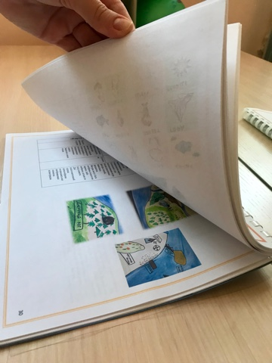

Поиск источника вдохновения
Для того, чтобы начать свою историю, нужно найти вдохновение. Чаще всего мы обращаемся за ним вглядываясь в окружающий нас мир, ведь вокруг огромное множество интересных и разнообразных предметов и явлений. Как ни странно, но почему-то иногда даже самая неприглядная вещица заставляет нас размышлять о чем-то, позволяет вспомнить некоторые моменты, тем или иным способом связанные с ней. Мы задумываемся, начинаем мечтать, представляем себе разнообразные картины будущего. Такой же механизм воображения характерен и для детей.
Бывает, предложишь ребенку самую дорогую и красивую игрушку, а он, вместо того чтобы заигрываться с ней целый день, выбирает для себя обычные дворовые камни - дом, веточки деревьев – крыша дома, желуди – человечки, каштаны –мебель и без устали, постоянно добавляя какие-то элементы, играет до самого вечера.
Для того, чтобы пришло вдохновение, ребенку нужно расслабиться, побыть в тишине и помечтать. Помечтайте вместе с ребенком, доверьтесь своим творческим способностям.
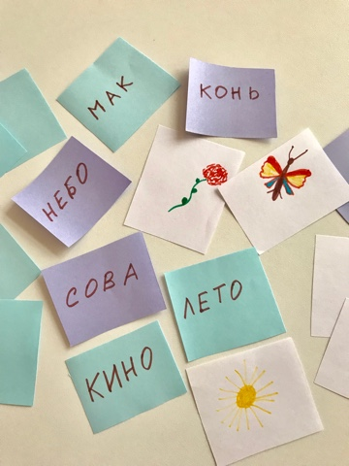
Моделируйте ситуацию, представляя различные образы и действия, старайтесь работать экспромтом. Не бойтесь погрузиться в мир фантазий, нереальный мир. Наоборот, это откроет перед ребенком новые воображаемые возможности и разбудит творческие.
В случае, если вдохновение начинает ослабевать, и история не кажется уже такой интересной, посоветуйте ребенку не унывать, не зацикливаться на негативных моментах. Предложите познакомить героя с Дружком, который живет на опушке таинственного леса, предложите им начать путешествие на воздушном шаре, поесть мороженого и спеть их любимую песню.
Каждая история и игра не ограничивается правилами. Такое свободное действие способно пробудить образное мышление, творческое воображение и позволит ребенку научиться последовательно выражать свои мысли и чувства, составляя при этом развернутое связное высказывание.

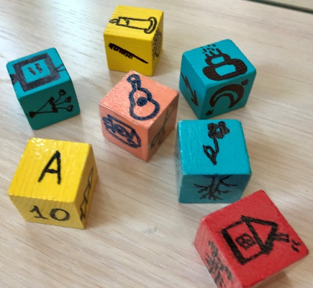

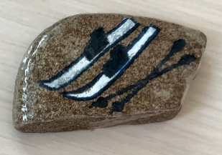

Изготовьте волшебную палочку из пластиковой трубочки;
Послушайте музыку природы;
Рассмотрите рисунки в энциклопедиях;
Поиграйте с компасом;
Изготовьте подзорную трубу;
Вырежьте автомобильный руль из картона;
Смастерите зоопарк или ферму для животных;
Превратите мелкие куски бумаги в снежки;
Сходите на экскурсию;
Придумайте условные значки для воображаемых вещей.

Компоненты истории
Обстановка
Место действия истории. Также в данный компонент входит время (день, ночь, до нашей эры, до моего рождения, вчера), тип местности (город, королевство, деревня), тип здания (замок, пещера, многоэтажный дом). Обдумайте элементы декора в здании. Опишите погоду, внешние условия, обстановку вокруг.
Персонажи
Реальные и воображаемые герои (человек, собака, оса – гладиатор, робот, живое дерево). Опишите их внешний вид, характер. Продумайте историю их прошлой жизни. Чем они занимаются теперь? С какими проблемами сталкиваются?

Сюжет
Основные элементы сюжета:
Экспозиция и завязка: знакомство с персонажами, обстановкой и событиями, которые в последствии приведут к конфликту.
Развитие действия: обострение конфликта.
Кульминация: поворотный пункт в повествовании - самый напряженный момент истории.
Развязка: разрешение конфликта.
Эпилог: герои осознают влияние конфликта на их жизнь и примиряются с тем, что произошло (становятся добрее, помогают другим, меняют свою жизнь и поведение).
Конфликт
В конфликт могут вступать два персонажа или персонаж с погодой, судьбой, болезнью. В истории могут развиваться несколько конфликтов внешние и внутренние. Первые-это борьба героев с внешними силами. Вторые-с собственным «я».
Тема
История может включать в себя несколько тем:
-друзья познаются в беде;
-внешность бывает обманчивой;
-главное это душа человека;
-добро всегда побеждает зло.

Компоненты связного высказывания

Обстановка
(Где?)

Персонажи
(Кто? Что?)

Сюжет
(Что произошло?
Как это исправить)

Конфликт
(Почему так произошло?)

Тема
(О чем история?)

Идеи для сюжетов
Если вам не хватает идей или зачинов, чтобы начать вашу историю, данные подсказки помогут вам обрести вдохновение и составить интересный устный рассказ.
Персонаж | Описание персонажа
Пингвин, динозавр, муравей, стул, парикмахер, цунами, волшебник, ураган, автомобилист | Веселый, ранимый, добрый, злопамятный, любознательный, ловкий, смешной, резвый, цветной, старый
Место действия | Описание места действия
Космический корабль, кафе, юрта, аэропорт, Африка, пещера, чердак, коробка из-под печений, школа,  ресторан китайской кухни | Волшебное, солнечное, холмистое, жаркое, плохо пахнет, опасное, покрытое льдом, горная местность, мегаполис, подводный мир, промышленная зона
Событие | Время
Выходные, ярмарка, поход в музей, занятие по физкультуре, встреча друзей, поход в лес, соревнования по гребле | Когда ты был маленьким, когда твоему дедушке было 10 лет, во времена царей, до появления интернета, через 100 лет
Проблема сюжета | Решение проблемы
Кто-то обиделся, разозлился, что-то украли, потеряли, сломали, встретился злой человек | Использовать волшебство, разгадать загадку, попросить помощи у другого персонажа, найти драгоценный клад
Зачин для историй
Вулканы очень опасны, но герои не хотели сдаваться…
Где-то в глубине леса она заметила домик, и совсем обессиленная побрела к нему…
Грянул гром, и огни города вмиг погасли…
Все утро он пытался найти свои ключи, но как оказалось, их давно уже…

Коллекции слов и словосочетаний
Слова-это ключи, которые помогают проникнуть в детскую душу, заставляют нас думать, мечтать и познавать окружающий нас мир.
Если создать коллекцию слов, можно составить невероятно волшебные истории и стихи. Ведь имея перед собой большое разнообразие речевого материал, процесс создания таких элементов окажется более увлекательным и интересным.
Составив большое количество разноцветных карточек со словами и словосочетаниями, вы вовлечете ребенка в совместное творчество, поможете ему раскрепоститься и дать волю своему воображению.
Не зацикливайтесь на сюжете, не преследуйте цель- научить ребенка некоторым словам, постарайтесь добавлять тот материал, который, как вы считаете, будет интересен ребенку.
Материал для изготовления карточек может быть разнообразным (плотная цветная бумага, картон, обычная бумага). Каждую из приготовленных карточек можно использовать в повседневной жизни: прикрепить на холодильник, составлять по ним рассказы, меняя ежедневно их комбинацию; прятать в различные места в квартире, затем по мере и порядку нахождения каждой рассказывать историю; упражняться в составлении стихотворений по выбранным карточкам; на обратной стороне карточек делать зарисовки.
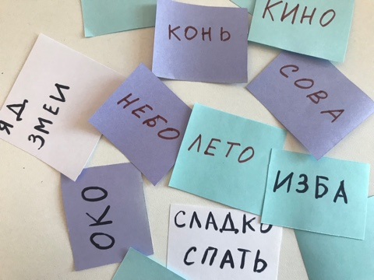

Примерный перечень слов и словосочетаний
Камень | Грозный дракон
Луна | Колючие розы
Чай | Бегать по лужам
Драка | Быстро перебираться
Синий | Крошечный замок
Зевс | Обидчивый друг
Календарь | Метко стрелять
Гром | Целый торт
Апельсин | Запутанный лабиринт
Микроскоп | Долго плыть
Втянуть | Всем надоедать
Обжечься | Грустное настроение
Обман | Сто раз
Ложка | Гадкий на вкус
Грязный | Магнитное поле
Метель | Бедный торговец
Учебник | Ласкать питомца
Вьюнок | Бойкий птенец
Пылесос | Вянуть как цветок
Добро | Разразилась буря
Гений | Вращаться вокруг солнца
Стрела | Долго радоваться

Авторские игры:
«Шкатулки с историями»
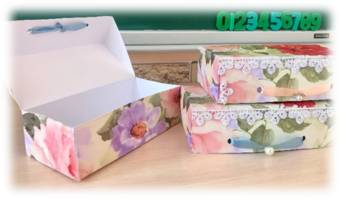
Эта игра позволяет экспериментировать с историями, делать их сюжет более разнообразным и творческим. Дети произвольно обозначают шкатулки символами или текстом начало, середину и конец повествования.
Материалы:
- ножницы
- плотный картон
- карандаши
- тонкий маркер
- бумага
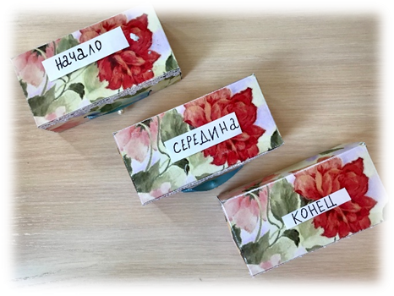
- буквенные штампы

Изготовление:
- Разрежьте куски бумаги на несколько десятков квадратиков небольшого размера (40-50 штук). Чем больше квадратиков, тем больше вариантов развития сюжета будет у ребенка.
- Каждый из квадратов подпишите тонким маркером, схематически обозначьте его, нарисуйте на нем персонажей, составьте варианты развития сюжета, характеристик героев, описаний мест и вещей.
- С помощью шаблона №1 сделайте шкатулки из плотного картона. Затем украсьте их, проявив фантазию. В этих шкатулках дети будут хранить свои подсказки. Далее нужно четко написать или проштамповать на первой шкатулке слово «начало», на второй «середина» и на третьей «конец». Или можно заменить слова условными обозначениями:

- В итоге перед вами окажется стопка квадратиков-подсказок. Стопку следует разделить на три части и разместить каждую из частей в шкатулки.

Интересная идея: квадратики из бумаги можно заменить мелкими фигурами или любыми элементами игр, представленных в пособии.

Использование:
- Ребенок вынимает один квадратик из шкатулки под названием «начало», затем из шкатулки «середина» и «конец». Выложив поочередно каждый из квадратиков, ребенок получает звенья, относящиеся к началу, середине и концу его истории.
- Если ребенок собирается описывать более сложную историю, посоветуйте ему сначала продумать дальнейший ход сюжета, сделать пометки.
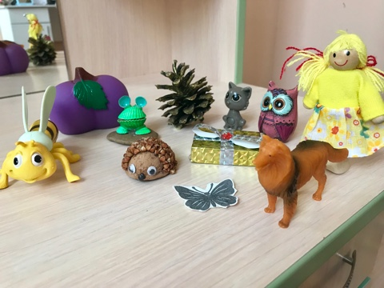

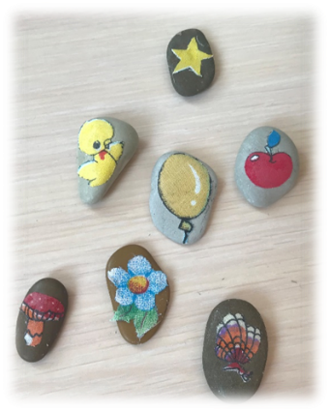
«Живые камешки»
Камешки с картинками - это игрушки, которые можно носить с собой, чтобы в любой момент рассказать историю.

Материалы:
- гладкие камешки различного размера и формы
- лоскутки ткани
- карандаш
- бумага
- фломастеры
- маркер
- ножницы
- клей для декупажа
- кисть для клея
- ватная палочка
Изготовление:
- Для начала, собранные камни нужно вымыть, потереть их щеткой, затем разложить на полотенце и просушить в теплом месте.
- Вместе с детьми составьте список персонажей и предметов, которых вы хотели бы нарисовать на камнях.
- Портновским карандашом нарисуйте на ткани каждый персонаж, или попробуйте работать в стиле коллажа- используйте разный материал для каждой из деталей элементов. Аккуратно вырежьте все детали.
- На выбранный камень нанесите тонкий слой клея для декупажа. Уложите первую деталь и покройте еще одним слоем клея. Разгладьте все детали. Затем таким же образом выложите оставшиеся детали.
- Нанесите последний слой клея поверх получившегося изображения. Через некоторое время клей подсохнет и можно будет смело играть с камнями.
Использование:
- С камешками можно играть во дворе, на ковре, в общественном транспорте. Чтобы сохранить их в хорошем состоянии, необходимо беречь камешки от воды и любой другой жидкости.
- Можно изготовить несколько наборов по тематическим названиям: «Школа», «В парке», «На необитаемом острове» и т.д.
- Хранить камешки следует в мешочках, можно в носках, коробках или банках.
Интересная идея: камешки можно использовать для разыгрывания спектаклей.

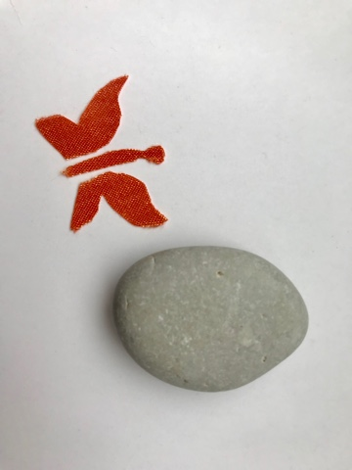
Схема изготовления «живого камешка»
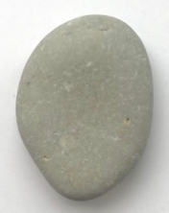

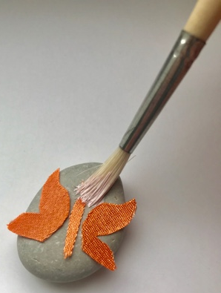

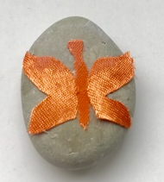

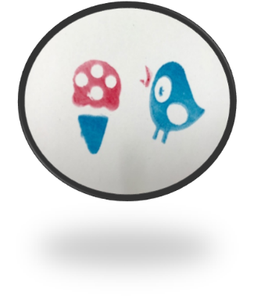
«Сюжетные диски»
Это маленькие помощники в поиске вдохновения. Сюжетные диски очень интересный элемент, который поможет составить невероятно интересную историю.
Материалы:
- акриловая краска
- кисти
- плотный картон
- пластиковые контейнеры
- кусочки бумаги и ткани
- карандаш
- ножницы
- клей для декупажа
- тонкий черный маркер
- штампы
Изготовление:
- Вырежьте из картона (цветного или обычного) несколько десятков дисков, диаметром около 5-7 см.
- Вместе с детьми составьте список персонажей, мест действия и предметов для истории.
- Нанесите на диски маленькие картинки разных техник: декупаж, рисунок, штампы.
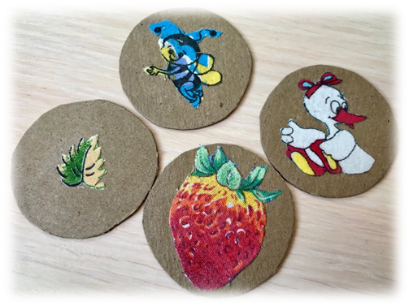

Использование:
- Положите несколько дисков на стол лицевой стороной вниз (или наоборот вверх), затем выбирая каждый из них по очереди придумывайте новый эпизод истории.
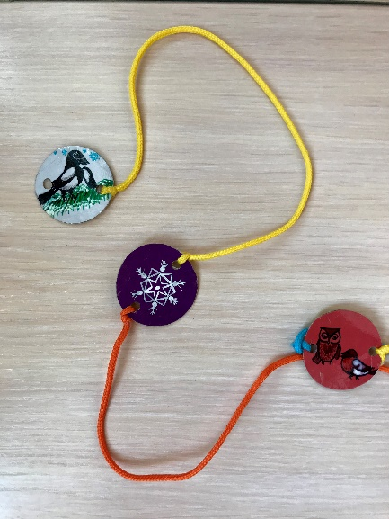
- Поместите диски в мешочек, коробочку или пакет и предложите ребенку вынуть три из них. Используйте выбранные образы при рассказывании истории.
- Также диски можно связывать между собой разноцветными шнурками при рассказывании. Затем их развязать и составить новую истории из другой комбинации дисков.

Интересная идея: если нанести на обратную сторону диска слово, соответствующее картинке, изображенной на диске, можно начать изучение слов и практическую тренировку в чтении.
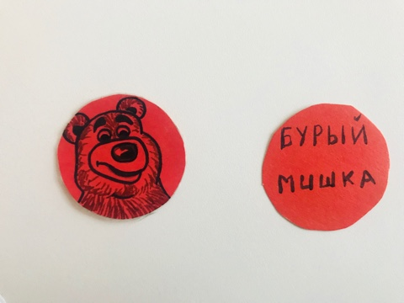

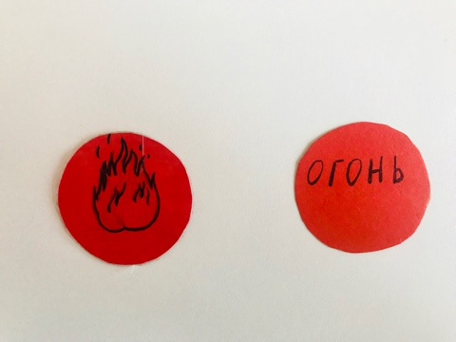

«Веселые кубики»
Бросьте кубик и пусть судьба определит сюжет вашей истории. Сюжетные кубики-это настоящая находка для рассказчика.
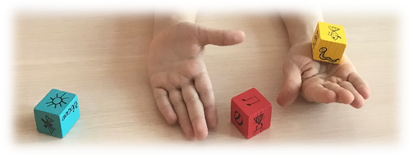

Материалы:
- Бумага
- Карандаши
- Тонкий маркер или шариковая ручка
- Маленькие деревянные кубики
- Цветные карандаши и фломастеры
- Штампы

Изготовление:
- Первостепенно составьте список героев, предметов, мест действия, которые вы нанесете на кубики.
- Чтобы изготовить рисованный кубик, нанесите на все стороны кубика контур изображения шариковой ручкой или тонким маркером. Затем можете раскрасить изображение (по желанию).
- Чтобы изготовить штампованный кубик, окуните штамп в чернила и плотно прижмите к кубику.
Как использовать:
- Бросьте несколько кубиков на стол. По выпавшей комбинации картинок начинайте придумывать историю. если ваша идеи закончатся- снова бросьте кубик и продолжайте дальше.
- Помните о том, что шестигранные кубики выдают огромное количество вариантов. Чем больше кубиков в вашей коллекции, тем больше идей и интересных сюжетов в ваших историях.

Интересная идея: изготовленные кубики можно использовать одному или целой группой. Пусть дети бросают кубик по очереди и вплетают получившиеся образы в общую историю.

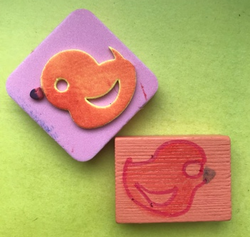

Штампованный кубик
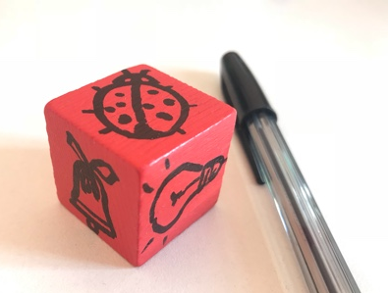

Рисованный кубик

«Карточки-читалочки»
Научиться читать-это очень легко и просто, а главное, очень занимательно.
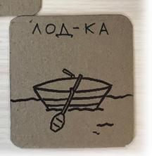
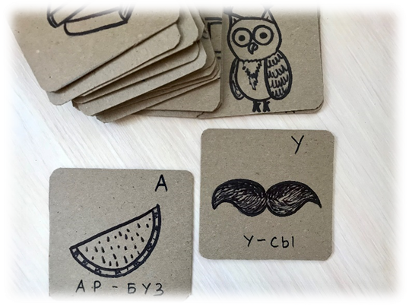

Материалы:
- Плотный картон
- Тонкий маркер или шариковая ручка
- Штампы
- Буквенные штампы
- Дырокол для скругления углов
- Цветные карандаши и фломастеры (по желанию

Изготовление:
- Из плотного картона необходимо вырезать квадраты с мягкими углами (размер квадратов, примерно, 8-10 см).
- Составьте список героев, предметов, мест действия, которые вы нанесете на квадраты. Затем составьте список слов-названий каждого из них, не забудьте разделить эти слова на слоги- так ребенку легче будет прочитать и запомнить слово.
- Используя штампы или с помощью тонкого черного маркера, нанесите рисунок на картонный квадрат, затем маркером запишите слово. При желании все картинки можно раскрасить.

Использование:
Попросите детей перемешать все карточки. Пусть каждый выберет для себя любые понравившиеся ему карточки, прочитает слова и расскажет интересную историю, включая каждое из прочитанных слов в свой рассказ.
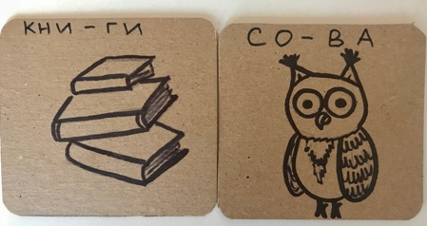
Интересная идея: если ребенок уже умеет читать, на картонных квадратах можно записывать словосочетания или даже предложения.

История о беглой букве.
Однажды мы с папой читали книгу про сову Филу. Она была очень милая, умная и умела дружить. Ее другом была обезьянка За, которая потеряла первую букву своего имени-букву «А» и никак не могла ее найти. Фила летала между домами нашего города и нашла букву А. Она знала много слов на букву А: арбуз, автобус, айва, аист. Фила принесла букву своей подруге. Теперь никто больше не называл обезьянку За- ее снова звали Аза.

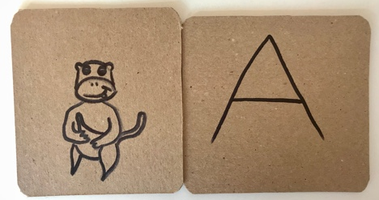
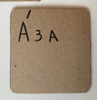
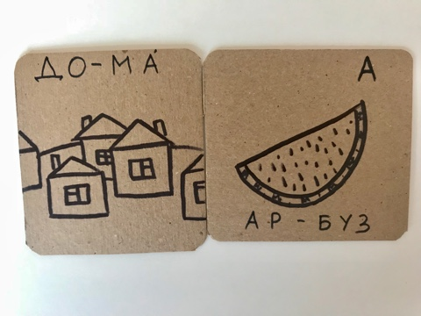

«Набор рассказчика»
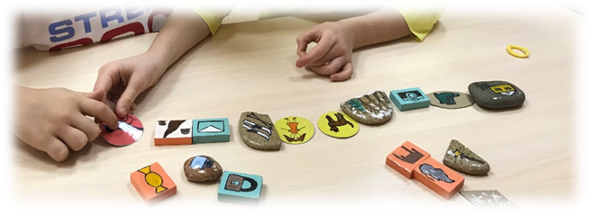
Используя идеи, предлагаемые в представленных выше играх, соберите набор для сочинения историй, который можно везде носить с собой. Вместе с детьми выберете наиболее интересные для вас проекты-это и станет набором для настоящего рассказчика.
Изготовление:
- Выберите, что включить в набор:
- «Живые камешки»
- «Сюжетные диски»
- «Веселые кубики»
- «Карточки-читалочки»
- Упакуйте наборы в коробку, мешочек, кошелечек, банку, пластиковый контейнер или бумажный пакет, чтобы дети не растеряли мелкие предметы.

Использование:
Высыпав все содержимое банки (коробки и т.д.) на стол, дети выбирают себе понравившиеся элементы и выкладывая по очереди каждый из них составляют интересную историю.

Интересная идея: пусть каждый ребенок соберет собственный набор рассказчика. В любое время ребенок может достать свой набор и начать придумывать истории.

«Океан историй»
Каждый раз опуская в океан новый элемент, дети совместными усилиями мастерят ключевые сюжетные линии для создания своей неповторимой истории.
Материалы:
- Карандаш
- Картон (размер 45-90см)
- Макетный нож
- Акварельная краска голубого и синего цвета
- Ножницы
- Несколько листов цветной бумаги
- Тонкий маркер, шариковая ручка
- Цветные карандаши
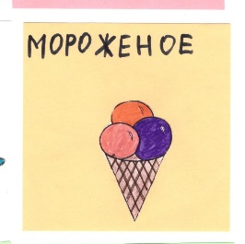
- Двусторонний скотч
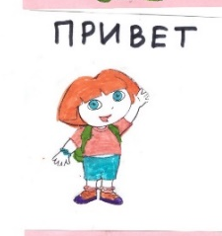
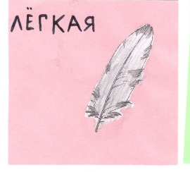

Изготовление:
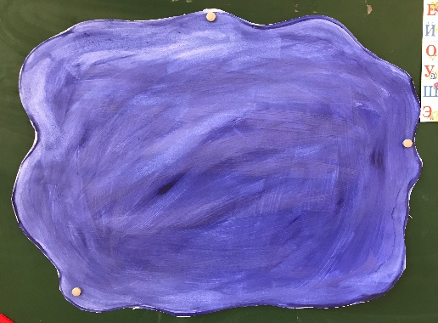
- Для изготовления океана необходимо карандашом на картоне наметить его контур волнистой линией. Затем вырезать его.
- Получившийся океан нужно закрасить краской.
- Пока краска сохнет, изготовьте карточки (см. коллекции слов и словосочетаний) с помощью цветной бумаги, карандашей и т.д.
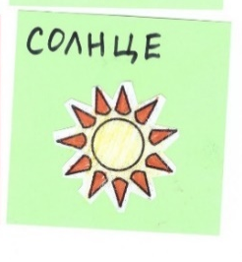
- Получившиеся карточки можно подписать тонким маркером или ручкой.

Использование:
- Дети рассаживаются перед океаном. У каждого в руках свои карточки для истории.
- По очереди каждый ребенок приклеивает двусторонний скотч на обратную сторону карточки и опускает его в «океан историй». Таким образом складывается сюжет истории.
- Дети опускают карточки в океан до тех пор, пока дети не решат, что история подошла к финалу.

Интересная идея: чтобы активизировать участников повествование можно разнообразить неожиданно добавленным элементом.

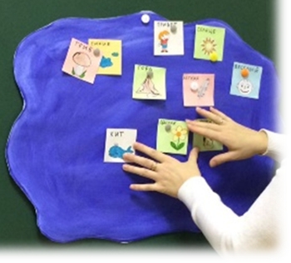

«Карта с историями»
С помощью этой карты можно сочинять истории о каком-нибудь выдуманном месте. Разложите ее на столе, чтобы маленькие фигурки могли по ней передвигаться, а как закончите игру-аккуратно скатайте в рулон. Карту можно дополнять самыми разными деталями-замки, пиратские корабли, фермы и т.д.
Материалы:
- Ватман
- Цветные карандаши
- Черный маркер
- Акварельные краски
- Старые журналы для вырезания

Изготовление:
- Подумайте каким именно будет ваше выдуманное место? Дайте волю фантазии, пусть горы будут шоколадные, а дождь в волшебной стране будет сладкий.
- После, запишите список всего, что будет в вашей стране. На ватман нанесите все детали выдуманного города. Последовательно зарисуйте все, что есть в списке. Вид и размер каждого элемента абсолютно не важен.
- С помощью акварельных красок раскрасьте крупные объекты вашей физико-географической карты, а с помощью фломастеров и карандашей-мелкие.
- С помощью тонкого фломастера дети могут обозначить четкие границы страны и ее элементов. Также можно дать каждому из них название и подписать их.
Использование:
- Дети рассаживаются вокруг выдуманного города и рассказывают историю обо всем, что есть в нем.
- В историю необходимо включить все детали ландшафта. В ходе рассказывания возможно пополнение или исправление имеющихся деталей или их названий.
- Дополнить местность можно мелкими игрушками, например, коровы, пасущиеся на лугу или машины, едущие по шоссе.
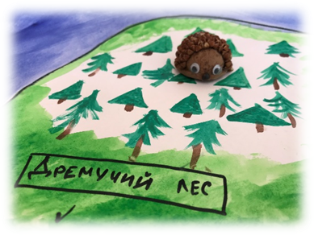

Интересная идея: вместе с детьми можно нарисовать несколько видов карт: выдуманной страны, карту своего района, школы, дома и даже своего сердца.

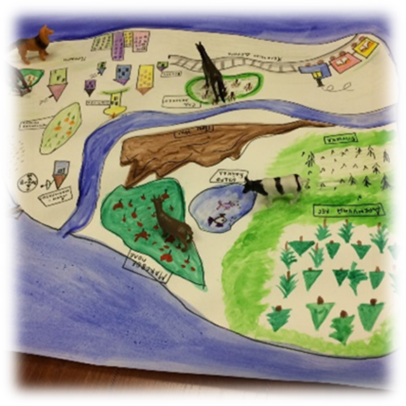

«Канва историй»
Это простая игра развивает воображение и помогает ребенку быстрее научиться читать.
Материалы:
- Бумага
- Ручка или тонкий маркер

Изготовление:
Дети составляют сюжет истории, взрослый записывая ее на бумагу, исключает важные подробности: персонажей, их характеристики, описание местности и вставляет вместо них пробелы.

Использование:
- Прочитайте с детьми канву истории и попросите их заполнить пропуски.
- Прочтите получившуюся историю вслух и предложите детям заполнить канву еще раз, ведь из одной канвы могут получится разнообразные истории.
- К каждой получившейся истории можно нарисовать иллюстрацию.

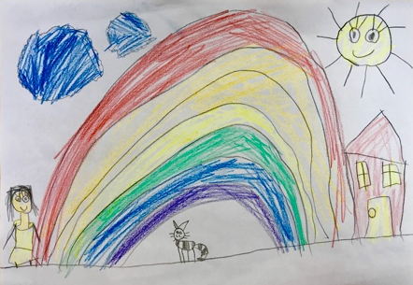

Пример канвы рассказа
Саша проснулась рано утром и решила отправиться в путешествие на поиски_______. Она надела _______блузку и _______брюки.
Съев на завтрак _______, она была готова к приключениям. В начале своего путешествия Саша наткнулась на _______, которая делала большой_______. Ей стало любопытно, что там, за поворотом, и она продолжила свой путь. Вскоре она прошла по полю_______ и с удивлением увидела_______. Саша сказала: «_______»- и бросила _______ в рюкзачок. Когда она дошла до_______, она съела свой походный обед из_______, а затем ради интереса взобралась на _______. Когда солнце стало клониться к закату, Саша с восторгом обнаружила_______, который выглядел как_______, на ощупь был как_______, а пах как_______. Она решила взять_______. По пути домой Саша думала о _______ и о том, каким прекрасным выдался этот день.

Интересная идея: для заполнения канвы можно использовать карточки из коллекции слов и словосочетаний, вделав вместо пробелов небольшие прорези для карточек.

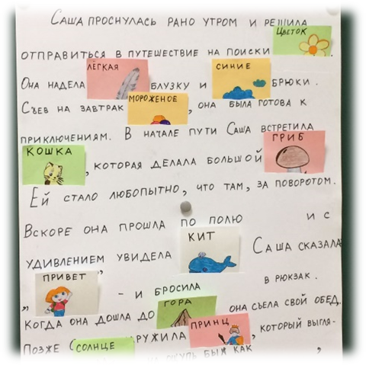

Шаблон
- Шкатулка
Материалы:
- Плотный картон
- Ножницы
- Клей-карандаш
Изготовление:
- Аккуратно переведите шаблон на плотный картон и вырежьте.
- Сложите шкатулку по пунктирным линиям.
- С помощью клея-карандаша, склейте две боковые стороны.
- Когда шкатулка подсохнет в нее можно будет поместить много разнообразных предметов.

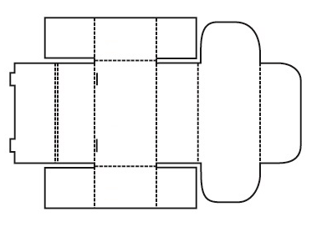

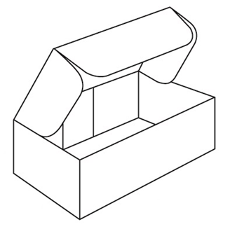

Шаблон1

- Шаблоны для вырезания

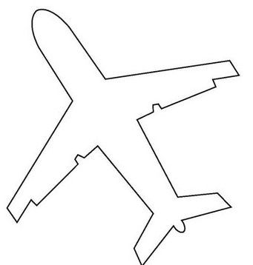

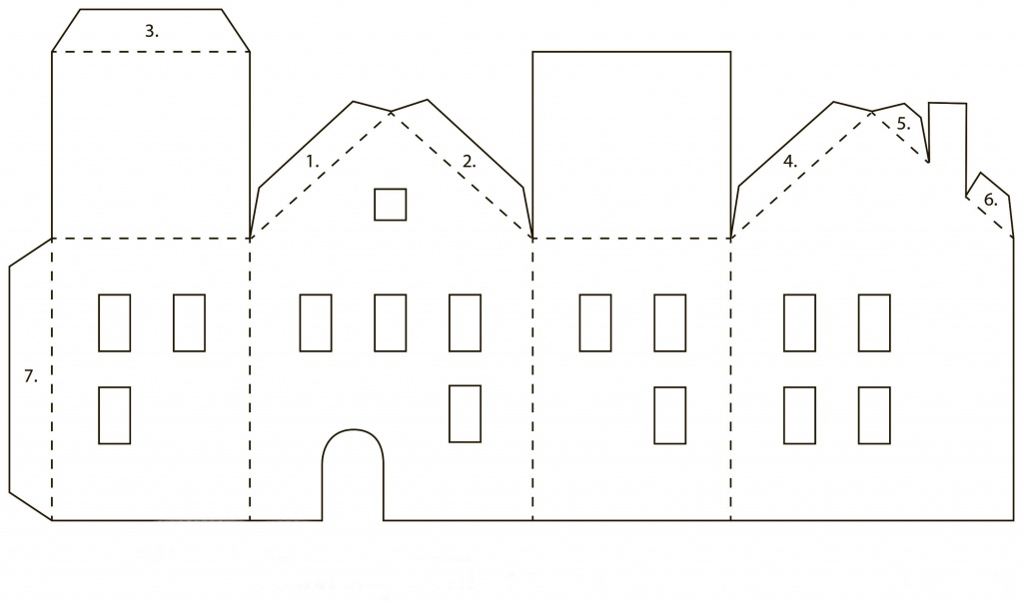
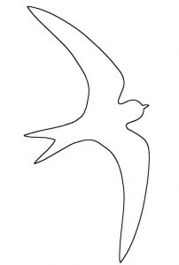
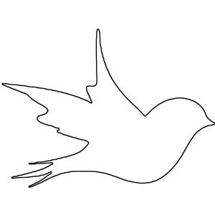

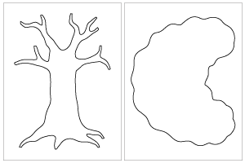



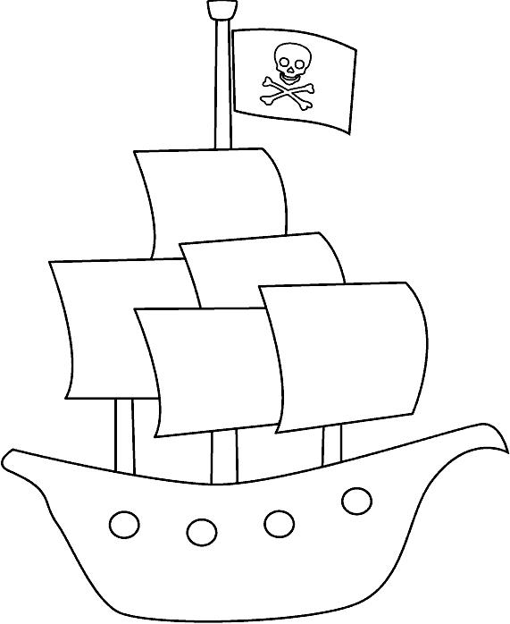

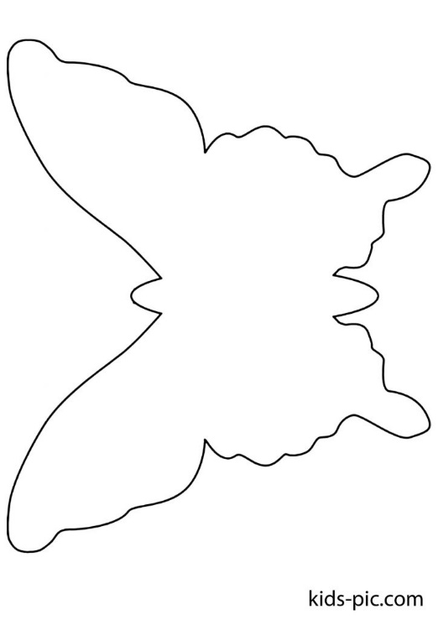



Шаблоны можно отсканировать
в нужном размере
и использовать в играх

Игровые атрибуты
- Дневник историй
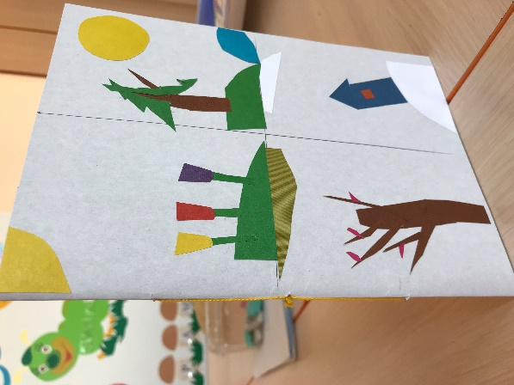
Это самодельный блокнот, изготовленный и оформленный ребенком совместно со взрослым. Каждая проигранная история может быть записана, зарисована или даже приклеена (наклейки, аппликация) в Дневник.
Материалы:
Плотная бумага или картон
Нить мулине или вощеная льняная нить
бумага
Линейка
ножницы
Гвоздь (шило)
Изготовление:
- Для обложки дневника обрежьте плотный лист бумаги в соответствии с размером, выбранным для дневника. сложите его пополам и загладьте сгиб.
- Из каждого листа бумаги получается 4 страницы для содержимого дневника. Обрежьте необходимое количество страниц для дневника на 1-1.5 см уже, чем его обложка. Сложите их, загладив сгиб.
- Разложите обложку на столе. Вложите внутрь тонкие листы. На внутренней линии сгиба отметьте карандашом три точки. Затем пробейте в каждой из них отверстие с помощью шила так, чтобы через них могла пройти игла.
- Вденьте нитку в иголку, не делая узелок. Сшейте листы с обложкой.
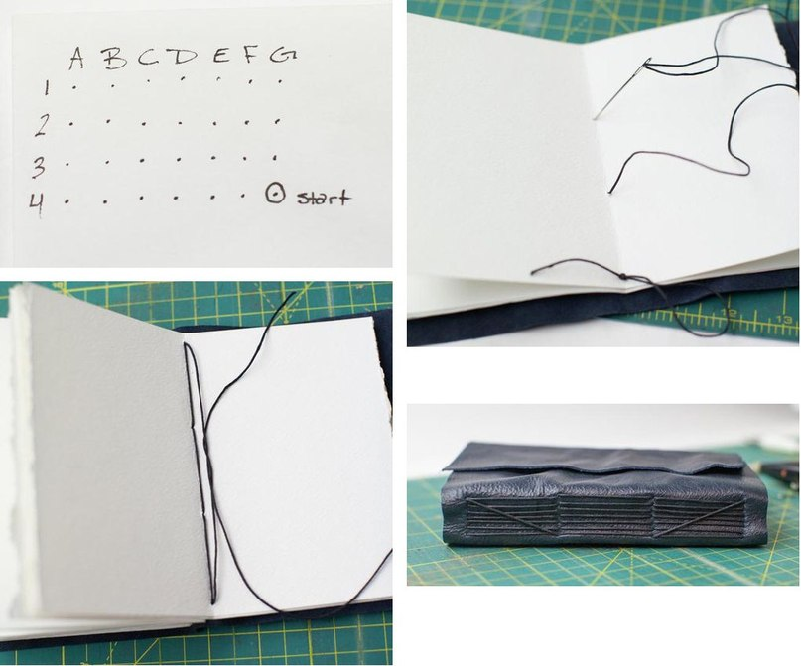

- Далее следует украсить дневник. На обложке может быть изображен какой-то конкретный сюжетный рисунок или просто изображен какой-то предмет. Это может быть обычный рисунок или коллаж. Для этого можно использовать цветную бумагу, ненужные журналы и каталоги.
Использование:
Ребенок, изготовив такой дневник, может написать в ней свою историю и проиллюстрировать, выполняя зарисовки или коллажи к определенным моментам повествования. Такой дневник может быть полифункциональным и служить как мини-книгой для выдуманных историй, так и личным дневником для изложения собственных мыслей. Дневник может пополняться материалами историй, составленных дома с родителями или самостоятельными сочинениями.
Интересная идея: дневник историй может служить подарком для родных. В нем можно собрать лучшие воспоминания о них. Такой подарок будет хранится долгие годы и обязательно понравится всем родным и близким. Также можно изготовить такой подарок для друга, описав самые захватывающие истории, произошедшие с вами.
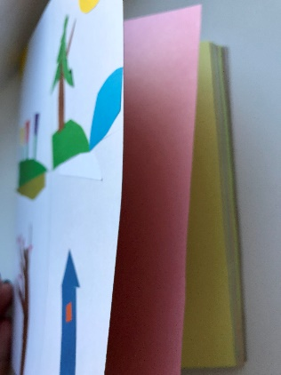

- Подзорная труба и бинокль сыщика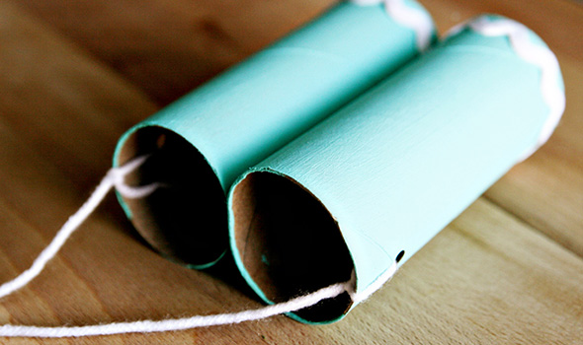
Материалы:
Две картонные втулки от туалетной бумаги
Малярная кисть
Акриловая краска
Клей
Бельевые прищепки
Плотная бумага
Дырокол
Тугая нить
Изготовление:
- Покрасьте две картонные втулки от туалетной бумаги акриловой краской. Пока краска будет сохнуть, отрежьте кусок тугой нити длинной около 70-80 см.
- После того, как втулки высохнут, склейте их друг с другом. При помощи прищепок скрепите втулки с обеих сторон. Оставьте клей высыхать.
- После того, как клей высохнет, пробейте отверстия с внешней стороны каждой втулки, проденьте нить и завяжите каждый конец узлом, который должен находиться внутри втулки.

Интересная идея:
Также для игр можно изготовить подзорную трубу, используя при этом картонную трубку из-под фольги, пергаментной бумаги и прочее. Чтобы превратить ее в шпионский инструмент, закройте конец трубы кружком из цветного целлофана-это «линзы», затем украсьте ее наклейками, раскрасьте фломастерами.

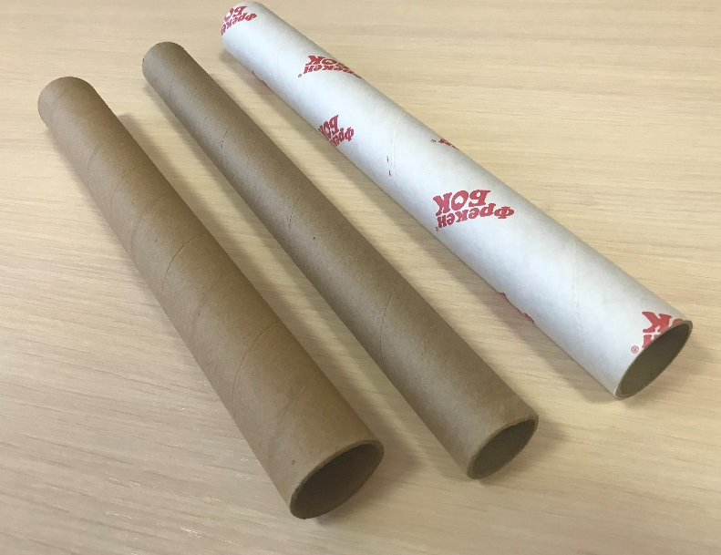

Такие атрибуты станут помощниками в организации игр, привлекут внимание ребенка, добавят таинственности и мотивации для творческой деятельности.

- Сундук
Этот атрибут можно отыскать в закромах у бабушек, где-то в чуланах под толстым слоем пыли…Сундук следует привести в порядок, вымыть и разложить в нем все изготовленные предметы для игр. Каждый раз готовясь сочинить историю, сундук поможет вам осуществить это, бережно сбережет все атрибуты и игровые элементы.
Также сундук добавит таинственности и загадочности вашему повествованию. Ведь как известно, самые интересные сказочные истории складывались еще в давние времена, когда не было компьютеров, люди писали письма и слагали небывалые истории, которые из века в век переходили из поколения в поколение…
Попробуйте и вы сложить такую историю. пусть вам в этом поможет «сундук небывалых историй».
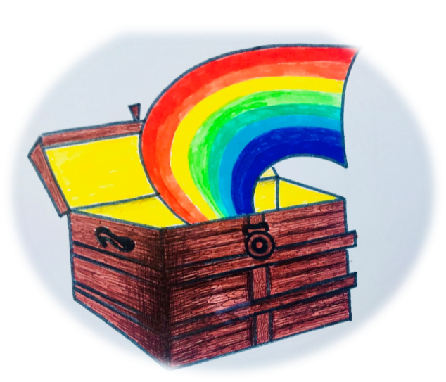

Желаем вам успехов!

